Transformada de Laplace

por Aurelio Gallardo

**17 - dic -2017**

by-nc-sa.eu_petit.png

Transformada de Laplace. By Aurelio Gallardo Rodríguez, 31667329D

Is Licensed Under A Creative Commons

Reconocimiento-NoComercial-CompartirIgual 4.0 Internacional License. procesos al menos:

Índice

[**1. Introducción**](#_ywdkgrkykad6) **1**

[**2. Propiedades de la transformada de Laplace**](#_hnefawqtxzg2) **2**

[**3. Transformada inversa de Laplace**](#_jjb2zbd556nx) **5**

[3.1. Ejemplo con raíces reales y distintas](#_lm8nmdg72acf) 6

[3.2. Ejemplo con raíces reales y múltiples](#_mbpz8leq8qup) 7

[**4. Polos y ceros. Estabilidad.**](#_c6nz9ob82mz0) **8**

[**5. Ejemplo de circuito en serie RC**](#_3msy05fd1uqw) **9**

[**6. Ejemplo mecánico (por revisar)**](#_63oyfov7s392) **10**

# 1. Introducción

La transformada de Laplace es una técnica matemática que consiste en transformar funciones temporales (o dependientes de cualquier otra variable, como la distancia) en funciones dependientes de una variable compleja (número complejo). Normalmente en los sistemas se plantean ecuaciones diferenciales y/o integrales difíciles de resolver, y la transformada tiene la virtud de simplificarlas convirtiéndolas en ecuaciones algebraicas.

Una vez realizada la transformación de las ecuaciones y de las funciones temporales del sistema, y resuelto el sistema algebraico, las solución se transforma a la inversa, del plano complejo a la variable temporal, obteniendo las soluciones definitivas.



La función **F(s)** se denomina **transformada de Laplace de la función f(t)** y se expresa abreviadamente como $F(s)=L(f(t))$.

Si obtenemos a la salida, sea el caso de la función que queremos averiguar, una función O(s), obtendremos su función temporal o(t) con su ***transformada inversa de Laplace***.



Aunque en muchos casos la obtención de la función de salida en el dominio temporal simplemente se puede hallar por comparación con transformadas conocidas.

# 2. Propiedades de la transformada de Laplace

**Transformada de la función unidad (escalón unitario)**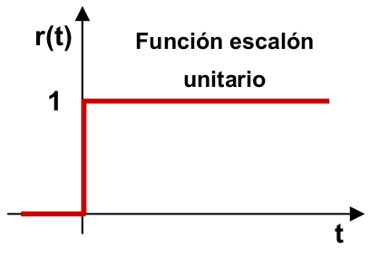



Luego $L[1]=\frac{1}{s}$

|  |  |
| --- | --- |
| La transformada de la suma es la suma de las transformadas |  |
| La transformada de multiplicar una función por una constante es la constante por la transformada |  |
| **Teorema del valor inicial.** El valor inicial de la función puede calcularse como |  |
| **Teorema del valor final.** El valor final de una función se puede calcular como |  |
| **Desplazamiento en el tiempo** |  |
| **Transformada de la derivada** |  |
| **Transformada de la integral** |  |

**Transformada de Laplace de la función constante (s>0)**

****

**La transformada de Laplace de una función exponencial  (s>0)**

****

**La transformada de Laplace de la función $f(t)=t$ (s>0)**

****

y usando la integración por partes:  y 







Luego tenemos que

**La transformada de la función seno: $f(t)=sen(wt)$ (s>0)**

Siempre y cuando definamos la función en el dominio de los números complejos, el seno y el coseno de un ángulo puede expresarse de la [siguiente forma](https://matematics.wordpress.com/2014/03/16/seno-y-coseno-a-partir-de-la-formula-de-euler/):





Ya que se cumple la igualdad [(relación de Euler)](https://es.wikipedia.org/wiki/F%C3%B3rmula_de_Euler):

A veces intercambiamos la “i” por la “j”, indicando con ella al número complejo $j≡i=\sqrt{-1}$



Sabemos además que de un paso anterior, por lo que para el coseno:



Y para el seno:





**La transformada de la función $f(t)=t^{n}{}^{}$** 

Se puede demostrar, integrando por partes y recurriendo que para s>0

(nos basamos también en que ya sabemos que L[1]= 1/s)

**La transformada de la función $f(t)=1/t$**

Esta transformada no se puede hacer → <https://youtu.be/XaiQlu0ivLk>

Para saber más → <https://youtu.be/l7xdVWvpdiU>

Y la transformada del ln(t) es asimismo, un tema muy complejo → <https://youtu.be/Ys7EPiUuwY8>

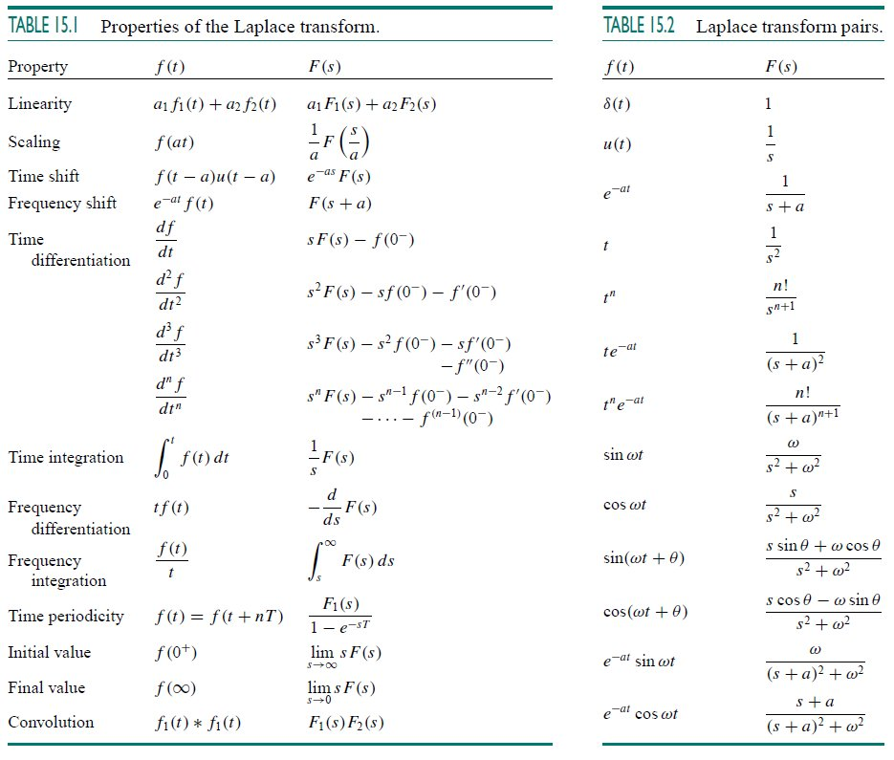

# 3. Transformada inversa de Laplace

Recordamos que la transformada inversa de laplace tiene la fórmula:



El cálculo de esta integral es laborioso y, en muchos casos, innecesario. Lo que suele usarse es transformar la expresión de la función F(s) en expresiones más sencillas, factorizadas, a las que se puede hallar con relativa facilidad su antitransformada.

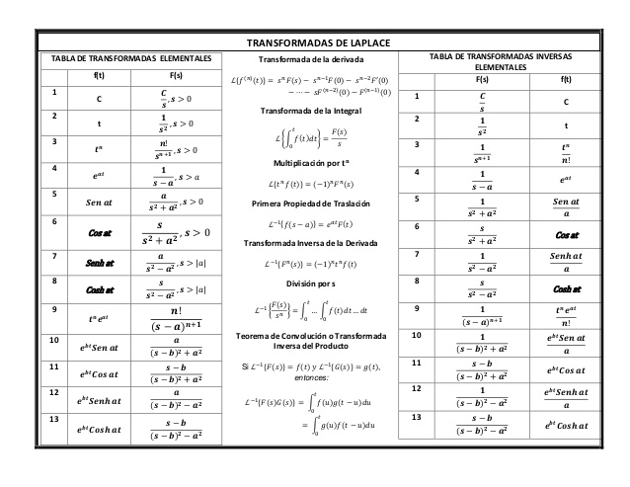

se suele entonces obtener la función F(s) como:



y dependiendo de cómo sean las raíces del polinomio denominador, actuamos.

## 3.1. Ejemplo con raíces reales y distintas

Tenemos la función



El denominador es $s²+s=s⋅(s+1)$, de raíces s=0 y s=-1. Descomponemos el polinomio entonces en:

Un sencillo cálculo nos permite conocer que $A_{1}=1$ y $A_{2}=-0.5$



Y calculamos la antitransformada como:

## 3.2. Ejemplo con raíces reales y múltiples



Tenemos la función



Que puedo descomponer como:

* El coeficiente A1 se obtiene como:



* El coeficiente a1 de la siguiente manera:





* El coeficiente a2 de la siguiente forma:





Luego tenemos que la función

Y por comparación con las tablas…



Calculadoras de Laplace online → <https://es.symbolab.com/solver/laplace-calculator>

Otra calculadora de Laplace online → <http://www.wolframalpha.com/widgets/view.jsp?id=88757d44d1e0a2bf33e366fe78461e31>

# 4. Polos y ceros. Estabilidad.

Sea la función de transferencia

Que puede ser la función de transferencia de un sistema cualquiera, suponiendo que puede ser factorizable, o descompuesta en un polinomio, tanto el denominador como el numerador. Esta suposición es factible para muchos sistemas reales.

La función de transferencia es sólo función del sistema. No depende ni de las entradas ni de las salidas del mismo.

* El polinomio N(s) se anula (raíces) en los llamados ***ceros*** de la función (si tiene).
* El polinomio D(s) se anula (raíces) en los llamados ***polos*** de la función (si tiene). A la expresión D(s) se le llama también ***función característica del sistema***.
* Un sistema físico realizable tiene que tener **nº de polos ≥ nº de ceros.** *Aunque se sale fuera del alcance de este curso, el que se cumpla significa que nunca la salida se antepone a la entrada, o que siempre la causa es antes que el efecto*.

Ya vimos lo que era la estabilidad de un sistema: **Un sistema se denomina estable** si, estando en una situación de equilibrio, cualquier cambio en sus variables (excitación externa) produce una nueva situación también de equilibrio. ***Ante un cambio limitado en la entrada se produce también un cambio limitado en las salidas***.

¿Y en qué se puede observar la estabilidad sabiendo la función de transferencia? Se analizan sus polos (recordamos que son números complejos). Si todos sus polos pertenecen al semiplano negativo (parte real negativa) el sistema es estable. Si tiene polos en el semiplano positivo, el sistema es inestable.

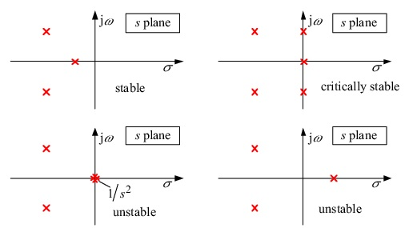

# 5. Ejemplo de circuito en serie RC

Sea un circuito en serie RC, en el que el condensador está cargado inicialmente con una tensión V0 y que en el instante t0=0s se conecta a una fuente de entrada de A Voltios.

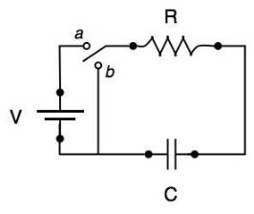

La señal de entrada será por tanto $V_{in}=A⋅u(t)$ siendo u(t) la función escalón unitario o función de [Heaviside](https://es.wikipedia.org/wiki/Funci%C3%B3n_escal%C3%B3n_de_Heaviside)

La intensidad que atraviesa el condensador viene dada por la fórmula: $I(t)=C⋅\frac{dVc(t)}{dt}$ y es la corriente que circula por el circuito cuando conectamos el interruptor. De otra forma:

$Vc(t)=\frac{1}{C}\int{}I(t)⋅dt+V_{0}$, ecuación diferencial.

Por otra parte, si analizamos el circuito por Kirchoff, tenemos que $V_{in}(t)=I(t)⋅R+V_{c}(t)$

1. Aplicamos Laplace a la ecuación del condensador: $V_{c}(s)=\frac{1}{sC}I(s)+\frac{V_{0}}{s}$
2. Aplicamos Laplace a la malla $V_{in}(s)=\frac{A}{s}=R⋅I(s)$ + $\frac{1}{sC}I(s)+\frac{V_{0}}{s}$
3. Luego la intensidad vale: $I(s) = \frac{C⋅(A-V_{0})}{1+RCs}$
4. La tensión en el condensador: $V_{c}(s)=\frac{1}{sC}I(s)+\frac{V_{0}}{s}=\frac{1}{s}⋅\frac{(A-V_{0})}{1+RCs}+\frac{V_{0}}{s}=\frac{V_{0}-A}{s+\frac{1}{RC}}+\frac{A}{s}$
5. Aplicando la transformada inversa sabemos pues: $V_{c}(t)=(V_{0}-A)⋅e^{-t/RC}+A⋅u(t)$
6. Si analizamos esta función, en $t_{0}=0s$, obtenemos que $V_{c}(0)=V_{0}-A+A=V_{0}$; su tensión es la tensión inicial del condensador. Si $t→∞$, $V_{c}(∞)=A$; la tensión del condensador, mientras se carga, va aumentando.

Si considero $V_{0}=0V$, tenemos que $Vc(s)=\frac{1}{sC}I(s)$; por analogía con la ley de Ohm, la impedancia del condensador sería $1/sC$; podemos obtener la función de transferencia del circuito como el divisor de tensión del mismo en el condensador:





Y haciendo algunos cálculos:

# 6. Ejemplo mecánico (por revisar)

El cuerpo al bajar, por acción del peso, es frenado por el muelle, con lo que la aceleración tiene sentido positivo.



Y pasando al plano de Laplace





Si además tomo $w_{0}=\sqrt{k/m}$

Descompongo en factores y obtengo:











Y por lo tanto

Y mediante la transformada inversa de Laplace:

